**西北工业大学信息科学与技术（信息与未来）暑期学校招生简章**

为促进各高校优秀大学生之间的思想和学术交流，加强对西北工业大学及其信息类学科的宣传，特别是选拔优秀学生继续深造，特举办2016年“信息科学与技术”（信息与未来）优秀大学生暑期学校活动。

一、暑期学校时间安排

定于2016年7月4-7日在西工大长安校区开展暑期学校活动，届时将会安排讲座、参观、复试等内容，具体安排待前来参加时再行通知。

二、招生选拔条件

1、拥护中国共产党的领导，品德良好，遵纪守法，身心健康；

2、有志于从事学术研究，有较强的科研能力，并且有意于到我院继续深造；

3、“985”、“211”院校三年级在校本科生（2017届本科毕业生）；

4、学习成绩优秀，综合表现优异者（如在校期间获得科技活动、学科竞赛相关奖项或在重要期刊发表学术论文等）；

5、英语6级≥425分，或TOEFL≥72分；或GRE≥960分；或雅思≥5.4分。

三、报名方式

1、报名材料包括：

(1)《西北工业大学2016年研究生暑期学校申请表》（见我校招生简章附件1，申请人请打印并附照片）；

(2)本科前三年成绩单、综合测评成绩单（加盖学校或院系教务部门公章）；

(3)其它证明材料（已发表论文、获奖证书或其它考试证书的复印件）；

(4)暑期学校安全责任协议书2份（见附件2）；

(5)身份证复印件、学生证复印件、英语成绩单；

2、报名方式及报名时间：

请将以上个人材料电子版发送到各学院联系邮箱，材料压缩包请以本科学校+学生姓名方式命名，若通过材料审核，来参加暑期学校时再上交纸件版材料一份。电子版材料报名时间截止至6月20日。

3、各学院暑期学校招收专业及联系方式

|  |  |  |  |  |
| --- | --- | --- | --- | --- |
| 学院名称 | 电子信息学院 | 自动化学院 | 计算机学院 | 软件与微电子学院 |
| 招生专业 | 1、通信与信息系统  2、信号与信息处理  3、电路与系统  4、电磁场与微波技术  5、系统工程 | 1. 控制科学与工程 2. 电气工程 3. 仪器科学与技术   4、交通运输工程 | 1、计算机科学与技术  2、软件工程  3、计算机技术（专业学位） | 1、软件工程 |
| 联系方式 | 联系人：郭老师  联系电话：  029-88431208  **接收材料邮箱：**  guolin@nwpu.edu.cn | 联系人：董老师、李老师  联系电话：  029-88431391  QQ群：13461167  接收材料邮箱：  lynn19910716@126.com | 联系人:马老师、阙老师  联系电话：  029-88431522  接收材料邮箱：  quehq@nwpu.edu.cn | 联系人：林老师  联系电话：029-88495953  接收材料邮箱：linliming@nwpu.edu.cn |

四、学校相关政策

1、所有学员在暑期学校期间的食宿均由承办学院统一安排，往返交通费由学员承担。如果被我校录取为研究生，研究生入学报到后报销暑期学校往返硬座火车票。

2、凡暑期被录取的正式学员，将根据以下原则录取为我校研究生：

（1）如果学员取得所在院校2017年推荐免试生外推资格，可被我校直接录取为推荐免试研究生。

（2）如果学员没有取得推荐免试生资格，参加2017年全国硕士研究生统考，第一志愿报考我校，若初试成绩达到我校一志愿报考专业的硕士研究生复试基本分数线，将直接被录取，不再参加复试。

3、学员在暑期学校学习期间产生的医疗费用及因个人行为导致的意外事故，由学员本人承担，学员对自己的行为以及因此产生的后果负有全部法律责任。

五、各学院简介

## 电子信息学院简介

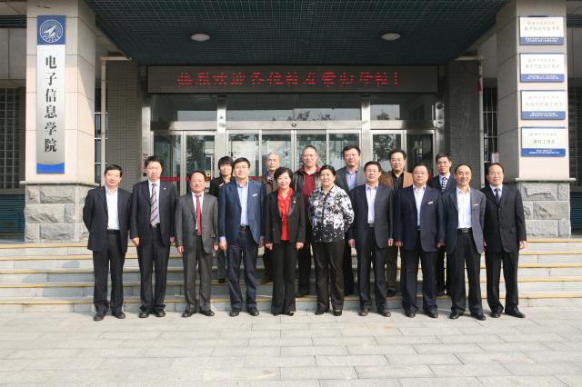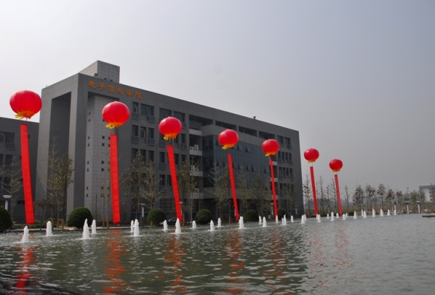电子信息学院拥有目前拥有1个国家二级重点学科，3个博士授予权一级学科，2个原国防科工委重点学科，3个国防特色学科专业；设有5个本科专业、11个硕士点、8个博士点，3个博士后流动站。学院现有1个共建的国家级重点实验室，1个国家地方联合工程实验室，1个国家级国际合作示范基地，5个省部级重点实验室，1个陕西省电子实验教学示范中心，1个陕西省高可靠无线通信技术研究工程中心。建有7个学科实验室和研究生创新基地，建有西工大-中兴通信实践教育中心、华为-西工大移动通信技术创新中心等4个校企联合实验室或中心。学院是中国航空学会航空武器系统专业委员会、陕西省图象图形学会挂靠单位，拥有国内高校中唯一能够系统地开展航空电子、火力控制理论研究、建模仿真、系统综合到测试评估的教学、科研和学术交流基地。

**师资队伍：**学院在编正式教职工150人，其中专职教师118人（具有博士学位99人），教授35人，副教授54人。学院拥有外聘中国工程院院士1人，国家教学名师1人，陕西省百人计划3人，教育部教指委委员2人，教育部新世纪优秀人才6人，全国高等学校骨干教师2人，国防科工委511人才工程1人，陕西省先进工作者1人，部级突出贡献专家1人，陕西省教学名师3人，陕西省优秀教师1人；建有1个国家级教学团队、5个陕西省教学团队、1个国防科技创新团队。

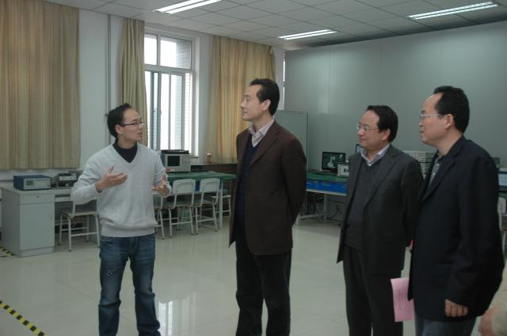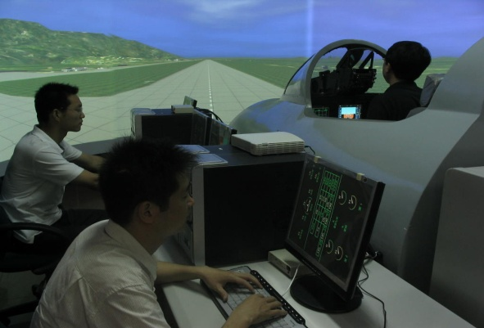**科研教学成果：**学院瞄准国际前沿科技，对接国家重大需求，加强创新平台和团队建设，先后获国家“985工程”和“211工程”建设项目投资累计4550万，研究条件得到明显改善。近五年承担了包括国家“863”、“973”、国家自然科学基金和千万级重大工程应用项目等100余项，年度科研经费持续增长，到款总额近2亿元；发表学术论文千余篇，被SCI、EI、ISTP收录论文500余篇；获得科研奖励20余项，获国家发明专利近百余项。学院教育教学成果显著，近年获国家教学成果二等奖2项，陕西省教学成果特等奖1项、一等奖1项、二等奖3项；国家精品课程1门，陕西省精品课程8门，陕西省双语教学示范课程1门；国家级精品教材1部，国家“十一五”规划教材2部，原国防科工委“十一五”国防特色教材4部。

**人才培养及国际化：**现有全日制学生2361人，其中博士研究生339人、硕士研究生698人、本科生1275人，留学生49人。学院积极探索国际化、拔尖创新人才培养计划，招收“国际班”、“E龙班”。近年获国家教学成果二等奖2项，陕西省教学成果特等奖1项、一等奖2项、二等奖4项；国家精品课程1门，陕西省精品课程8门，升级陕西省精品资源共享课5门；陕西省双语教学示范课程1门；国家级精品教材1部，国家“十一五”规划教材2部，国家“十二五”规划教材1部，原国防科工委“十一五”国防特色教材4部。多年来，学院为国家培养了航空、航天和电子信息相关领域的各层次优秀人才万余名，毕业学生供不应求，深受用人单位欢迎，一批院友已成为国防科研、生产等单位的领军人物和栋梁之才。研究生就业率始终为100%，本科生就业率稳定在98%以上。学院注重学生创新能力培养，在全国大学生电子设计、全国大学生电子商务、大学生课外科技作品等竞赛中，多次获得全国一、二等奖。学院十分重视国际合作与交流工作，坚持走国际化办学道路，先后与美国、英国、德国、法国、芬兰、俄罗斯、澳大利亚、新加坡等国家的多所大学和研究机构建立了友好关系，联合成立了6个国际研究机构。并互派留学生和访问学者，联合进行科学研究与研究生培养。着力培养具有国际视野和国际竞争力人才，赴海外游学学生及来学院留学学生数量逐年上升。

二、优势重点学科介绍：

|  |  |
| --- | --- |
| 重点学科 | 研究方向 |
| 电路与系统 | 1、信息感知技术及其在航电系统中的应用。2、专用集成电路与航空微纳传感器设计。3、航空电子综合系统仿真。 |
| 通信与信息系统 | 1、卫星导航与定位2、宽带无线通信与网络3、通信信号处理与抗干扰技术4、信息处理与控制技术 |
| 信号与信息处理 | 1、空天遥感信息的获取与处理2、多媒体信号处理与虚拟现实技术3、微弱信号检测与多源信息融合技术4、多传感器及阵列信号处理5、信号检测与高速处理技术6、语音信号处理与多媒体技术 |
| 系统工程 | 1、大系统理论及应用2 、复杂系统建模、仿真与性能评估3 、航空电子综合系统及仿真技术4 、现代火力控制理论5 、先进控制理论及应用6 、智能化指挥与控制工程 |
| 电磁场与微波技术 | 1、电磁理论与计算电磁学2、天线与天线罩设计3、微波测量与微波电路 |

也许学院发展的过去你来不及参与，但学院现在和未来的大门向你敞开！我们热诚邀请海内外电子信息以及相关领域的高水平人才加盟学院，热情期盼各界朋友和校友来校参观、指导，热烈欢迎全国各地的莘莘学子报考学院。让我们共同努力，实现学院的快速发展，全面融入工业化、信息化和国防工业现代化的建设之中，为将西北工业大学建设成为国际知名高水平研究型大学而努力奋斗！

## 自动化学院简介

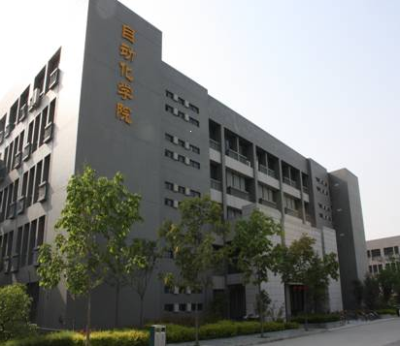自动化学院学院现有教师157人，其中教授38人，副教授63人，教师博士化率91%。教师中有国家杰青基金获得者2人，优青1人，教育部跨世纪优秀人才培养计划2人，教育部新世纪人才4人，国家百千万人才工程1人，国防科工委511人才2人。担任各种国内外学术团体常务理事以上职务、重要学术会议主席副主席、学术刊物编委等约17人。

**学科介绍**

学院以自动化、电气工程及其自动化、测控技术及仪器为重点专业，设有信息安全（含保密方向）、交通设备与控制工程等多个本科特色专业。

2012年自动化专业获批工信部重点专业；2011年信息安全（保密方向）获批招生；2012年教育部批复设置交通设备与控制工程本科专业，2013年开始招生。

|  |  |
| --- | --- |
| 自动化、信息安全 | 教育部特色专业 |
| 自动化 | 工信部重点专业 |
| 自动化、电气工程及其自动化、测控技术及仪器 | 国防重点建设专业 |
| 自动化、测控技术及仪器 | 陕西省名牌专业 |
| 电气工程及其自动化 | 陕西省普通本科高等学校“专业综合改革试点”项目 |

学院基本形成了控制科学与工程、电气工程、交通运输工程、仪器科学与技术为特色优势学科，生物医学工程、计算机科学与技术、机械工程等多学科协调发展的学科体系。2015年获批网络空间安全一级学科博士授权点。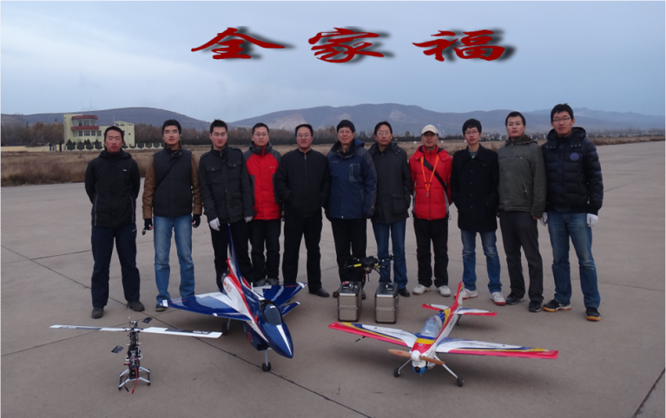

2001年控制理论及应用学科获国家重点学科，2007年导航、制导与控制学科获国家重点学科（培育）。

在读本科生1400余人，外籍留学生100人，工程博士生2人，博士生375人，硕士生725人，非全日制工程硕士233人。外籍留学生、研究生、工程硕士招生人数均居全校第一，本科招生人数居全校第二。

|  |  |  |
| --- | --- | --- |
| 一级学科 | 二级学科 | 重点学科 |
| 控制科学与工程  （博士学位授予权）（博士后流动站） | 控制理论与控制工程 | 国家二级重点学科 |
| 导航制导与控制 | 国家二级重点学科（培育） |
| 模式识别与智能系统 | 省部级二级重点学科 |
| 系统工程 | 省部级二级重点学科 |
| 检测技术与自动化装置 | 省部级二级重点学科 |
| 电气工程  （博士学位授予权）（博士后流动站） | 电机与电器 | 省部级二级重点学科 |
| 电力电子与电力传动 |  |
| 电力系统及其自动化 |  |
| 仪器科学与技术  （博士学位授予权）（博士后流动站） | 计量技术及仪器 |  |
| 精密仪器及机械 | 省部级二级重点学科 |
| 交通运输工程  （博士学位授予权）（博士后流动站） | 交通信息工程及控制 |  |
| 交通运输规划与管理 | 省部级二级重点学科 |
| 道路与铁道工程 |  |
| 载运工具运用工程 |  |
| 网络空间安全 |  |  |
| 计算机科学与技术 | 网络安全 |  |
| 机械工程 | 机械电子工程 |  |

**学院形成的10大领域、9大方向，以及新型交叉方向：**

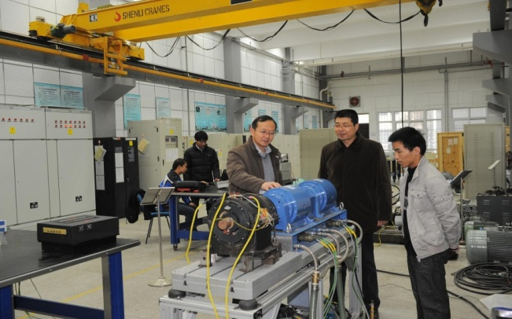**重点领域**依托学院控制、电气、交通、仪器多学科综合优势，面向航空、航天、信息领域的前沿探索、科技攻关以及产业发展等重大需求，以战略预警、各型新机、载人航天、探月工程、卫星、导航、高分、高超、信息安全、智能交通等为背景

**重点方向**重点在信息融合、智能感知、飞行控制、导航、非线性和网络化控制、电源与电气传动、多电技术、信息安全与保密技术等方向开展高水平科学研究

**新兴交叉**在信息技术与生命科学等交叉领域，孕育生物信息技术、脑电信息处理等迅速成长的新的学科方向，在高水平学术论文和高层次国际合作与交流方面取得突破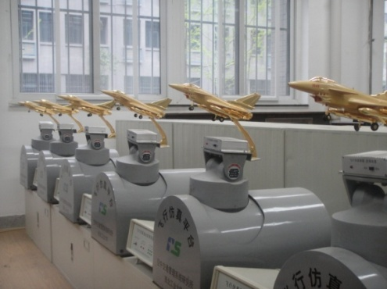

**学生工作**

学院坚持以创建“一流学生工作”为目标，以“创先争先”活动为载体建设优良学风，以“活动育人、科技育人、体育育人”为平台实施大学生综合素质拓展工程，促进学生全面成才。体育成绩骄人，2012～2015连续四年以总分第一的成绩捧得校体育文化节“翱翔杯”冠军。2016年捧得永久“翱翔杯”。连续多年被评为学生工作先进学院、党建先进学院、先进分团委、“三育人”先进集体

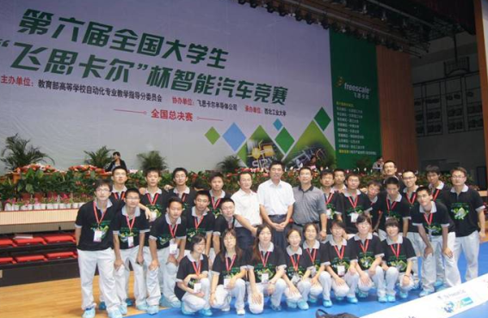在五十余年的发展历程中，学院始终坚持人才培养和科学研究两个中心工作，学生的培养质量稳步提高。本科生一次就业签约率在96％以上，上研率在45％以上，硕、博士生一次就业率为100%。

学院累计向国家输送7000余名本科生，5000名硕士生，950名博士生，涌现出一大批杰出校友，为国家的各行各业作出了重要贡献。

**国际交流**

学院长期重视国际合作与学术交流，与境内外的高校和研究机构建立了广泛深入的合作关系，具备了一定的国际影响力。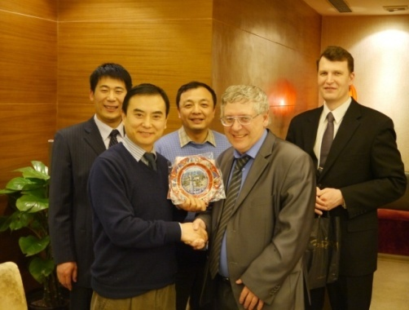

**联合研究机构**

|  |  |  |  |
| --- | --- | --- | --- |
| 机构名称 | 外方合作机构名称 | 时间 | 负责人 |
| 贝加莱西工大联合实验室 | (B&R)贝加莱公司 | 1997 | 林辉 |
| 生物医学成像与分析联合实验室 | 美国哈佛大学医学院 | 2006 | 郭雷 |
| 高性能网络感知与计算 | 香港理工大学 | 2007 | 潘泉 |
| 中俄国际空间系绳系统研究中心 | 萨马拉航空航天大学 | 2012 | 王伟 |
| 西工大-达索Dymola创新中心 | 法国达索系统公司 | 2013 | 吴小华 |

近五年学院长期公派留学教师20余人次，出国（境）参加国际会议130余人次，赴海外高校授课2门次；公派留学学生百余人次，其中联合培养博士生20余名；举办/承办国内外学术会议10余次。

## 计算机学院简介

计算机学院（<http://jsj.nwpu.edu.cn/index.htm>）是一个集教学、科研于一体的研究型学院。计算机专业创建于1958年，是全国高校中最早开设的计算机专业之一。成功研制出我国第一台机载计算机、第一台微程序控制的小型通用计算机、第一片航空大规模集成电路芯片、第一个工程数据库管理系统等，获得全国科学大会奖和国家科技进步奖。1981年成立计算机科学与工程系并首批获得计算机应用技术和计算机软件与理论硕士点，1984年获得计算机应用技术博士学位授予权，1994年获准建立博士后流动站，2000年获得一级学科计算机科学与技术博士学位授予权，2003年成立计算机学院，计算机应用技术被批准为国家二级重点学科，均为西部首个获得。2011年获得软件工程一级学科博士授予权。

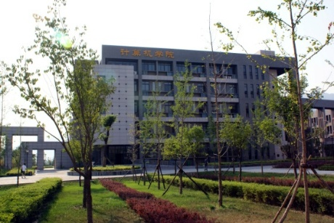学院拥有2个一级硕士点和2个一级博士点，包括计算机科学与技术和软件工程两个一级学科，计算机科学与技术一级学科下设计算机系统结构、计算机软件与理论、计算机应用技术、网络与信息安全四个二级学科。建有“计算机科学与技术”博士后流动站。现有博士生导师37名、硕士生导师81名，其中包括双聘院士1人，长江学者1人，国家千人计划专家1人，陕西省百人计划专家2人，“国家高层次人才特殊支持计划”科技创新领军人才1人，“973”首席科学家1人，优秀青年科学基金获得者1人，教育部新世纪人才7人。从美国、日本、德国、法国、澳大利亚、加拿大、新加坡等国家引进多名海外人才，多数骨干教师曾赴国外留学、培训和合作研究。在2012年教育部组织的一级学科评估中，学院计算机科学与技术学科排名全国并列12位、软件工程学科排名全国并列13位。

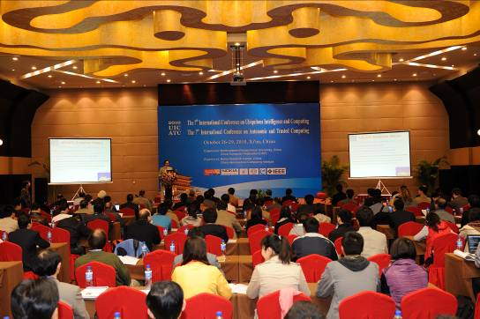十一五以来，学科经过“985∕211”工程、国防“高科工程”等建设项目的实施，建成了一流的特色科技创新平台，形成了鲜明的面向国防等领域的应用基础研究与工程应用特色。先后承担并完成一批国家自然科学基金重点项目、国家重点基础研究发展计划（“973”）项目、国家高技术研究发展计划（“863”）项目、国家重大专项、国防预研项目、国防基础科研计划项目等各类国家级科研项目。成功获得科技部“移动平台环境感知及空天应用国家国际联合研究中心”、教育部和国家外专局“无人航行实时智能感知与计算技术创新引智基地”2个国际化合作平台。与美国马里兰大学、法国斯特拉斯堡大学、日本京都大学等20余个国家或地区的大学或研究机构建立了长期稳定的学术交流与合作关系，建有中法联合实验室，是中欧LIAMA研究联盟的核心成员。与微软、IBM、NEC、华为、百度等国内外知名IT公司开展了广泛的科研与人才培养合作。学科主要包括微体系结构及集成技术、智能传感SoC、网络化嵌入式计算、海量数据存储与管理、视听觉信息认知与智能计算、计算机测控与仿真、网络信息系统安全与测评等特色与优势学科方向。

学院本科专业计算机科学与技术被授予陕西省名牌专业和教育部“本科质量工程”特色专业；学院与比利时布鲁塞尔自由大学工程学院等多所大学开展3+2学生联合培养、硕士双学位教育，全面展开国际化人才联合培养、科学研究、科技产业等不同领域的深度合作；学院建有六个省部级重点实验室和工程中心。

研究生培养坚持“厚基础、宽口径与特色方向相结合”的原则，在对学生进行培养的全过程中体现了“加强理论，软硬结合、注重系统、强化实践”的特色，逐步形成本硕博一体化的培养体系，培养具有可持续发展的“复合型、创新型、引领型”计算机科学与技术人才。

我院毕业生以基础理论扎实、软硬结合、能力突出和极强的实际动手能力为特点，受到用人单位的好评。毕业生的主要就业单位包括国内外知名研究机构和腾讯、阿里、百度、华为、中兴、迅雷等知名IT企业、金融机构、证券业以及航空航天企事业单位等，从事的工作有计算机学科领域的研究、设计、开发与管理等。近几年的毕业生就业率保持在99%以上。

五十年来，西北工业大学计算机学科坚持以科学技术前沿和国家重大需求为导向，人才培养坚持严谨、求实和创新的标准，学科建设坚持开放、流动、联合和竞争的方针，队伍建设坚持结构合理和精干高效的指导思想，目前已经形成学科覆盖面广、高层次人才培养与科学研究具有特色、学科建设与队伍建设互相促进、适应国防建设、国际IT技术发展和我国经济与社会发展需要、在国内外有一定影响的高层次人才培养与创新科研基地。

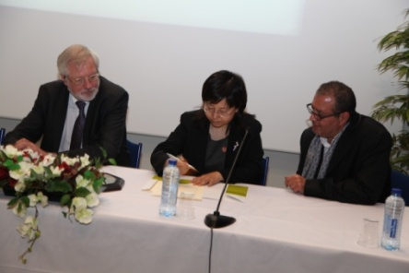

**张艳宁院长代表西工大与比利时布鲁塞尔 中比两国元首见证我校与比利时布鲁塞自由大学签署合作协议尔自由大学签署联合办学协议**

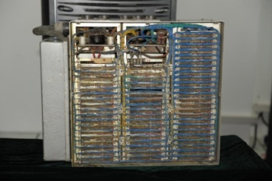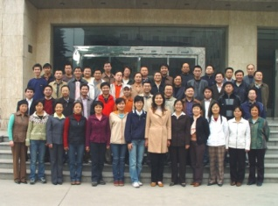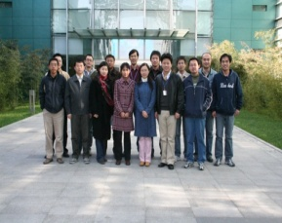

**第一台机载火控计算机 航空计算技术研究所部分 IBM中国研发中我院部分毕业生**

**114机原机 毕业生合影 合影**

## 软件与微电子学院学院简介

1. 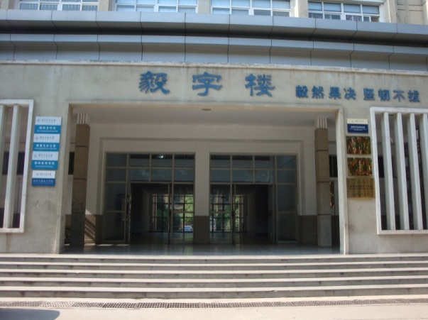**概况**

西北工业大学软件与微电子学院成立于

2001年,是教育部和原国家发展计划委员会批准成立的37家国家示范性软件学院之一,是教育部批准成立的17家国家集成电路人才培养基地之一。学院建立以来，不断深入教育教学实验改革，建立了国际化工程性软件人才和集成电路设计人才培养的完整体系。

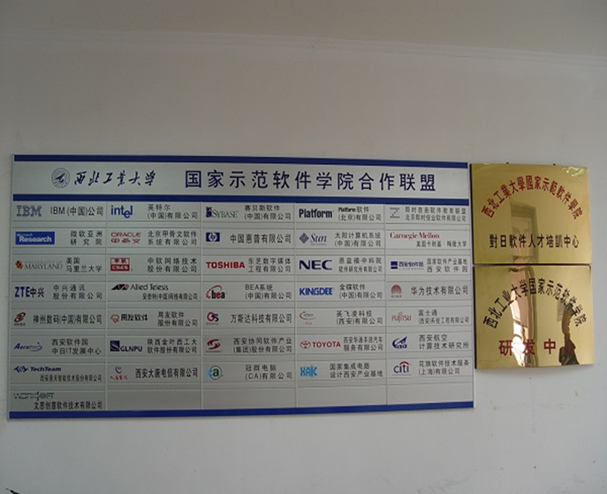

学院先后与IBM、MICROSOFT、INTEL、日本东芝等国际知名企业及西安国家软件园、华为技术公司等国内外知名企业和机构合作建立了国际化工程型软件人才培养联盟。

学院分别在2003年全国软件学院中期评估中和2006年软件学院验收评估中都进入全国先进行列；教改项目“国际化工程型软件人才培养模式的创新与实践”获2007年度陕西省优秀教学成果奖一等奖，获2009年国家级教学成果二等奖。在2012年全国高校学科评估中，软件工程学科排名西北地区第一名，全国第七名。

1. **学院建设平台**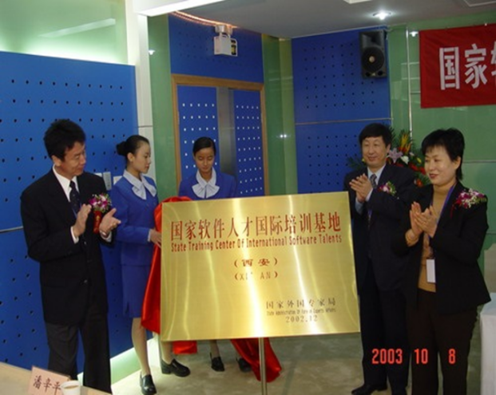

1、 国家软件人才国际培训（西安）基地

经国家外国专家局批准，2003年依托我院在我校建立“国家软件人才国际培训（西安）基地”。基地成立以来，在西安本地累计培训IT技术人员和实习实训学员超过2000人；

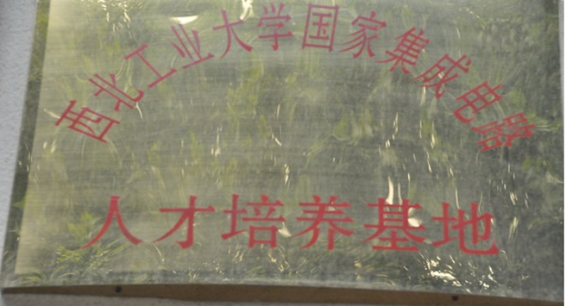

**国家外专局张建国副局长、陕省朱静芝副省长、姜澄宇校长为国家软件人才国际培训基地揭牌**

2、 国家集成电路人才培养基地

经教育部批准，2004年在我院成立“国家集成电路人才培养基地”。在2007年元月教育部对国家集成电路人才培养基地的阶段性检查中，我校在中西部的六个基地中，取得了第3名的好成绩。

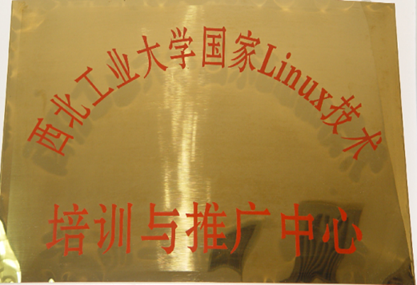3、 国家linux技术培训与推广中心

经教育部、科技部批准，2005年依托我院在我校成立“国家linux技术培训与推广中心”。

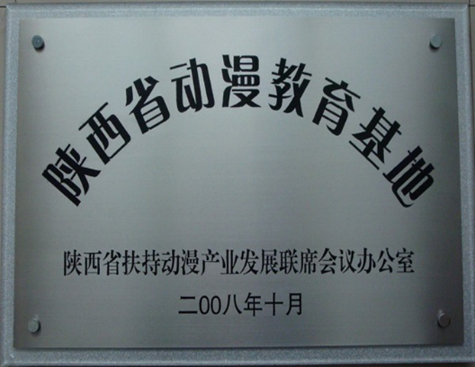4、 陕西省动漫人才教育基地

经陕西省扶持动漫产业发展协会同意，2008年依托我院成立“陕西省动漫教育基地”。

**三、国际合作**

1、 University of Strathclyde：2013年学院与英国University of Strathclyde 签署硕士本科生的“3+1”，研究生的“1+1+0.5”联合培养合作协议；

2、 Cranfield University：2014年学院积极与英国Cranfield University联系开展研究生“1+1+0.5”双学位联合培养项目，拟在2014-2015学年第一学期开展具体工作；此外，学院积极探索与Cranfield University合作不受名额限制的研究生“1+1”研究生项目，即招收具有本科学位的学生在西工大学习一年，在Cranfield University学习一年，达到要求后获得CranfieldUniversity 的硕士学位。

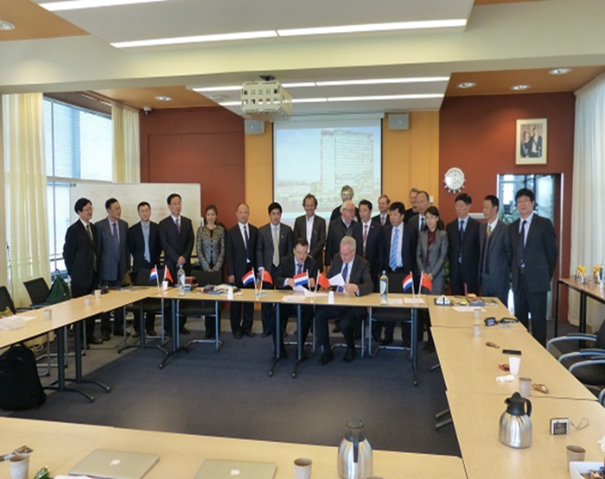3、 TUDelft:2013年学院和荷兰代尔夫特理工大学签署协议,双方同意建立联合研究工作室,开展共同研究及课题申报;陆续开展本科生交换学习,博士生联合培养和硕士生联合培养项目。

4、 UTS: 2015年，学院和澳大利亚悉尼科技大学建立数字媒体和智能网络联合实验室，开展视觉信息分析， 图像搜索，目标识别，模式识别，行为分析，目标跟踪，视频分析，视频中信息修补等领域的研究，并开展“2+2”博士联合培养。 **学院和荷兰代尔夫特大学签署合作协议**

5、 The University of Sydney: 2015年，学院与澳大利亚悉尼大学签署协议，开展博士“2+2”联合培养。

**四、专业：软件工程**

1、培养目标

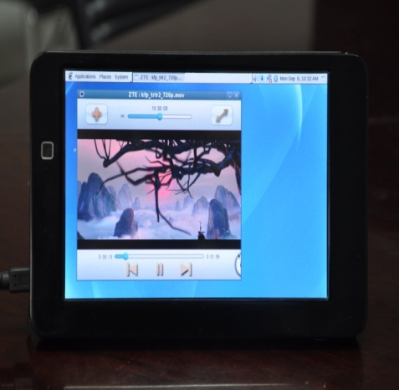培养适应国内外软件产业需求的软件工程师、软件测试师、软件项目管理高层次人才。

2、研究方向

1） 软件工程过程与方法

2） 领域软件与复杂系统

3） 服务工程与信息化技术

4） 数字媒体技术

5） 软件评测、质量保障及维护技术

6） 嵌入式系统开发与应用

**五、师资力量**

目前软件与微电子学院拥有专兼职教师近百人。其中专职教师均具有博士学位，并具有出国留学、进修或学术交流的经历。有丰富的IT工程研发经验。

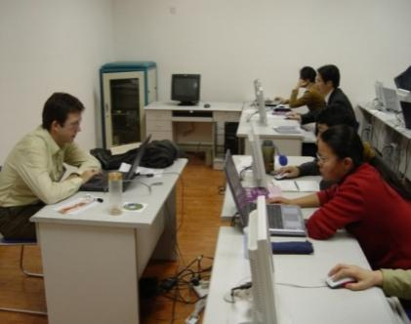校内双聘教师主要由校内其他相关学院从事IT领域设计、研发和教育的高职称优秀教师组成，具有丰富的软件技术研究与实用系统开发经历，大多承担过国家级项目。

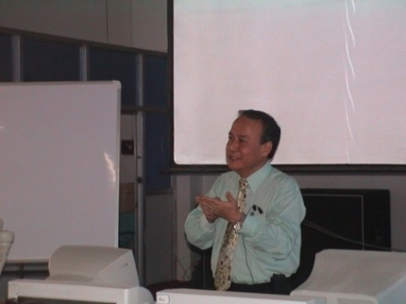企业兼职教师主要由来自国际著名企业、国内IT业顶尖企业、航空航天院所等具有高级职称的专家组成，主要承担专业方向中工程应用课、技术讲座，以及指导研究生学位论文，培养方案研讨等工作。

学院先后聘请了来自美国、日本、印度等国家的10多位专家担任软件工程专业课程的主讲教师，或不定期进行技术讲座等。如日籍专家教授开设的《人力资源管理》、美籍教授开设的《软件工程》、印度籍专家开设的《软件测试》、《软件项目组织与管理》、《软件过程改进和质量管理》、荷兰籍教授开设的《软件产品线》等。

